Pressmeddelande från promotionföretaget Wackes:
Lund 20111221

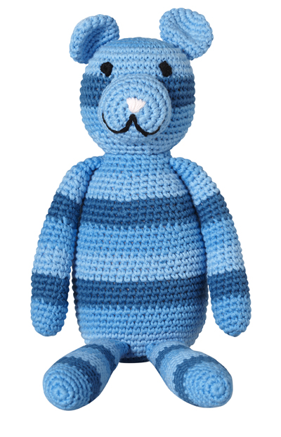
Koll på hela kedjan viktigt när UNICEF blev kund

Promotionföretaget Wackes fick en spännande kund i höstas när UNICEF valde att köpa produkter till sin presentshop från dem.

För UNICEF handlade det inte bara om fina nallar och julgranskulor. Lika viktigt var att leverantören gick god för att produktionen av dem sker under korrekta villkor.

– Många kan ta fram bra produkter. Men man vet kanske inte alltid under vilka omständigheter de producerats, säger Thomas Davidsson, VD på Wackes.

– Via vårt Shanghaikontor har vi koll på både produktion och distribution. Vi gör oanmälda fabriksbesök och ser till att personal- och miljöfrågor hanteras så som vi vill. Inte många kan matcha det.

För UNICEF betyder samarbetet med Wackes att man gjort en ny julklappskatalog med hårda och mjuka paket. Julklappar som är roliga att få och som man kan ge med glädje och med gott samvete.

Bildtext: Den kinesiska handvirkade nallen är en av årets populära julklappar hos UNICEF. Kostar 299 kr varav 187 kr stannar hos UNICEF. Promotionföretaget
Wackes garanterar att tillverkning och distribution följer
UNICEFs etiska normer.

Presskontakt Wackes: Paul Borgelin, 0705-11 96 15.

Promotionföretaget Wackes
Wackes skapar affärsmöjligheter med hjälp av speciellt framtagna promotion-produkter som entusiasmerar medarbetare och kunder. För våra samarbetspartners innebär detta starkare varumärken. Wackes har ca 40 medarbetare i Borås, Lund och Stockholm samt i Paris och Shanghai. Wackes är ISO-9001/14001-certifierade och uppfyller FNs ”Global Compacts” för ett ansvarstagande näringsliv vad gäller bland annat mänskliga rättigheter, miljö och arbete mot korruption. 2011 omsatte Wackes ca 120 mkr. www.WACKES.se

